АНАЛИЗ РАБОТЫ
РАЙОННОГО МЕТОДИЧЕСКОГО ОБЪЕДИНЕНИЯ УЧИТЕЛЕЙ ХИМИИ И БИОЛОГИИ
МР СТЕРЛИТАМАКСКИЙ РАЙОН ЗА 2020 – 2021 УЧЕБНЫЙ ГОД

МЕТОДИЧЕСКАЯ ТЕМА РМО: «Развитие компетенций учителя химии и биологии как основа успешного развития компетенций учащихся»
ЦЕЛЬ: создание условий для качественного обучения: сохранение и развитие образовательного пространства, адаптация школы к динамически изменяющимся условиям и инновационная деятельность.
ЗАДАЧИ:
- Развитие компетенций учителя химии и биологии, соответствующих профессиональному стандарту, документу в котором определяются основные требования к его квалификации.
- Развитие творческой индивидуальности, восприимчивости к педагогическим инновациям, способность адаптироваться в меняющихся условиях.
- Направленность процесса обучения на формирование и развитие ключевых компетенций.

НАПРАВЛЕНИЯ РАБОТЫ РМО
- Информационная деятельность по ведущим направлениям развития образования.
- Изучение состояния и перспектив развития естественнонаучного, биологического образования.
- Выявление, изучение, обобщение, оценка результативности деятельности учителей, распространение, внедрение педагогического опыта.
- Участие в экспертизе программ, других материалов.
- Участие в аттестации педагогических кадров.
- Диагностика актуальных образовательных потребностей учителей биологии, химии.
- Сбор и распространение информации о содержании, сроках и формах повышения квалификации учителей. Комплектование заказов на курсы повышения квалификации учителей.
- Оказание помощи в разработке индивидуальных образовательных программ непрерывного профессионального образования.
- Оказание методической помощи молодым учителям.
- Организационная работа (олимпиады, конкурсы, смотры, опытно-экспериментальная работа)

- КАДРОВЫЙ СОСТАВ
  - Качественный состав педагогов: образование, категория, стаж

В 2020-2021 учебном году преподавание биологии и химии в общеобразовательных учреждениях Стерлитамакского района осуществляли 29 педагогов. Все педагоги имеют высшее образование, большая часть (78%) имеют специальность «Биология и химия». Часть педагогов прошли переподготовку по курсу «Биология и химия», освоили курс повышения квалификации по данным предметам. Данные представленные в таблице, свидетельствуют о том, что больше половины педагогов (55,3%) имеют стаж работы свыше 20-30 лет, молодых педагогов – 10,3%, и педагоги со стажем работы 5-20 лет – 10 учителей.

Состав педагогов по образованию и категории
Количество педагогов | Высшее образование | Высшая категория | Первая категория | б/кат
29 | 29 | 17 | 12 | 0

Качественный состав педагогов по стажу в 2020-2021 учебном году

До 3 лет | От 4 до 10 лет | От 11 до 20 лет | От 21 до 30 лет | От 31 лет и более
3 | 1 | 9 | 4 | 12

Большой стаж педагогической деятельности свидетельствует о достаточно высоком профессиональном уровне учителей биологии, химии. В целом, качественный состав педагогических кадров позволяет совершенствовать систему химико-биологического образования в школах района и качественно организовывать образовательный процесс.
Вместе с тем выявлена проблема текучести кадров учителей биологии, химии; в отдельных школах учителя постоянно меняются.

  - Аттестация педагогов, семинары, курсы.

В 2020-2021 учебном году аттестацию в нашем РМО прошел 1 учитель: Кутушева А.И. (МОБУ СОШ с. Буриказганово) – на высшую категорию.
В течение учебного года районным методическим объединением учителей биологии и химии в целях методического сопровождения начинающих учителей, повышения их профессионального мастерства, раскрытия индивидуальных педагогических способностей, формирования потребности в постоянном саморазвитии и самосовершенствовании, предоставления оперативной методической помощи молодым и малоопытным учителям школы, повышения качества обучения и внеклассной воспитательной работы с учащимися, анализ и подготовка к ЕГЭ и ОГЭ были организованы следующие семинары-практикумы:
- Методический семинар в филиале УГНТУ в г. Стерлитамак, где были рассмотрены вопросы подготовки учащихся школ г. Стерлитамак и Стерлитамакского района к ЕГЭ и ОГЭ по химии и физики, а также проведена экскурсия по аудиториям и лабораторным кабинетам ВУЗа.
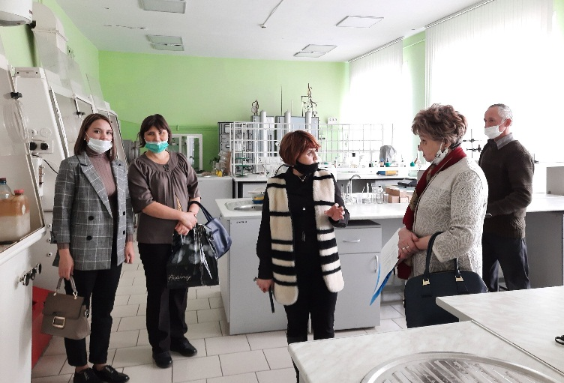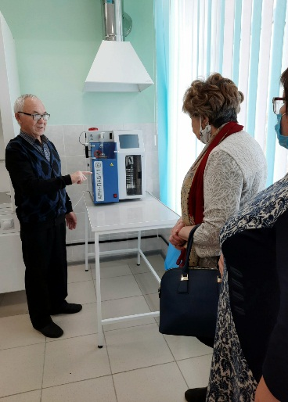

- Онлайн-семинар «Особенности работы с одаренными и слабоуспевающими учащимися в условиях реализации ФГОС».
Дата проведения: 21 октября 2020 года.
- Учитель биологии МОБУ СОШ с. Большой Куганак Перескокова А.Н. провела онлайн-урок биологии в 6 классе по теме «Видоизменения корней»;
- Учитель биологии и химии МОБУ СОШ с. Покровка выступила по теме «Особенности работы с даренными и слабоуспевающими учащимися на уроках биологи и химии и во внеурочное время».
- Семинар-практикум «Школа молодого учителя» по теме «Инновации учителей-предметников: опыт и перспективы их развития. Формирование функциональной грамотности на уроках биологии и географии».
Место проведения: МОБУ СОШ с. Новая Отрадовка.
Дата проведения: 18 марта 2021 года.

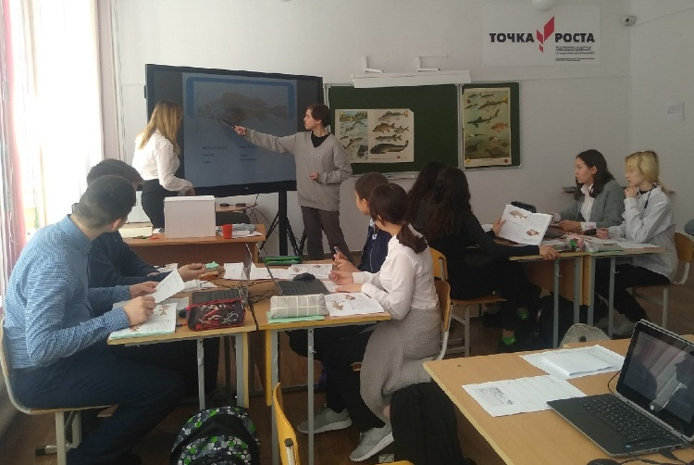

Открытый урок в 7 классе «Многообразие рыб» (Фаттахова Р.Р., учитель биологии МОБУ СОШ с. Новая Отрадовка)

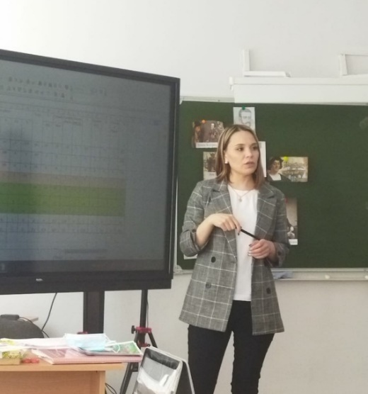

Выступление по теме «Организация подготовки обучающихся 11-х классов к
ГИА по химии и биологии»
(Каримова Н.В., руководитель РМО учителей химии и биологии)

Учитель химии МОБУ СОШ с. Новая Отрадовка Кинзябулатова Г.С. выступила с докладом по теме «Функциональная грамотность в современном образовании».

- Семинар-практикум «Агроклассы: связующее звено между школой и университетом».
Место проведения: МОБУ СОШ с. Николаевка имени П.А. Ушакова.
Дата проведения: 28 апреля 2021 года.

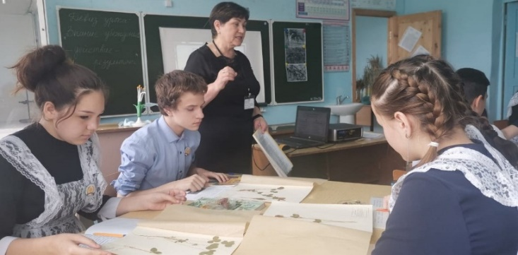
Открытый урок в 8 классе «Кормовые растения семейства бобовые» (Утякаева Ф.А., учитель химии и биологии МОБУ СОШ с. Николаевка им. П.А. Ушакова)

Мастер-класс с родителями и учителями «Развитие практических навыков на занятиях в агроклассе»
(Каримова Н.В., учитель химии и биологии МОБУ СОШ с. Октябрьское)
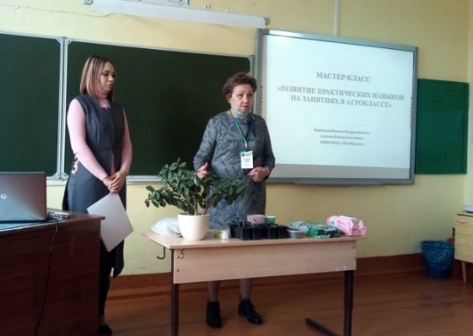
В Башкирском государственном аграрном университете с 1 по 2 апреля 2021 года состоялась Региональная учебно-методическая конференция «Агроклассы: состояние, проблемы и перспективы». В ней приняли участие учителя биологии из 14 школ района (с. Наумовка, с. Рощинский, с. Бельское, с. Талалаевка, с. Октябрьское, с. Ишпарсово, с. Большой Куганак, д. Константиноградовка, с. Тюрюшля, д. Золотоношка, с. Николаевка, с. Новофедоровское, с. Новая Отрадовка, с. Покровка). На повестке дня были следующие вопросы:
- растениеводство и сельскохозяйственные биотехнологии;
- садоводство и тепличное хозяйство;
- благоустройство приусадебных территорий и ландшафтный дизайн;
- цифровые технологии в растениеводстве.
В настоящее время в Стерлитамакском районе в двух школах действуют агроклассы – в МОБУ СОШ с. Николаевка имени П.А. Ушакова и МОБУ СОШ с. Октябрьское.

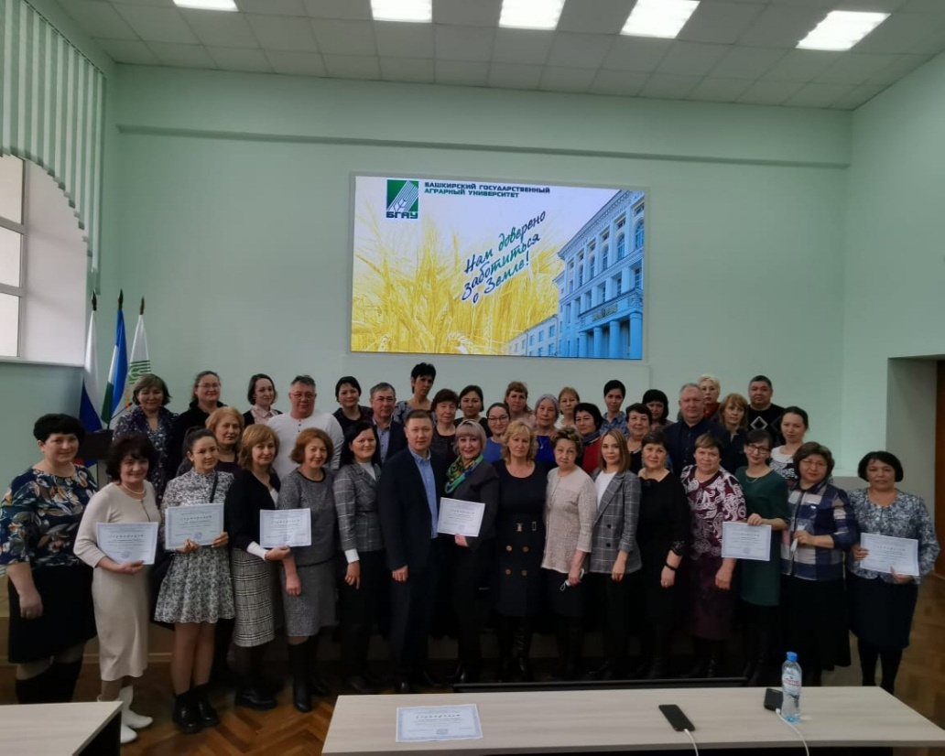

28 мая 2021 года на базе РДК с. Загородный проведена районная родительская конференция "Агропоколение-2021", в которой приняли участие родители обучающихся общеобразовательных учреждений района. Выступили с актуальной информацией: декан факультета агротехнологий и лесного хозяйства БашГАУ И.Г. Асылбаев, директор ООО АП имени Калинина Н.А. Коваленко, глава КФХ И.И.Бурангулов, руководитель информационно-консультационного центра Р.Р. Газизова. Конференция прошла конструктивно: родители ознакомились с основной деятельностью аграрных предприятий района, узнали условия поступления и учебы в БашГАУ.
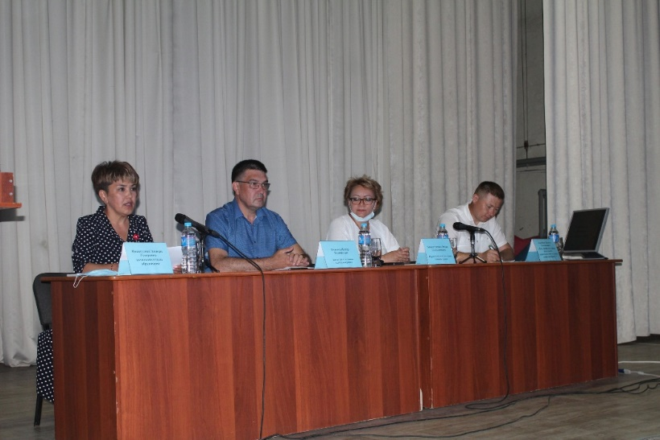

  - Учебно-методическое сопровождение
В соответствии с Базисным учебным планом и государственным стандартом обучение в образовательных учреждениях района проводилось по учебно-методическим комплектам под редакцией Габриеляна О.С. (химия 11 кл.), под редакцией Рудзитиса Г.Е. (химия 8-10 кл.), по биологии по УМК, созданному под руководством Пасечника В.В., Пономарёвой И.Н. (биология 5-11 кл.). В связи с введением ФГОС второго поколения учебники 5-10 классов обновлены полностью во всех школах. Выбор учебников соответствует федеральному перечню, рекомендованному Министерством образования. Тематическое планирование по биологии и химии включает обязательный перечень практических и лабораторных работ, экскурсий, контрольных работ.

- ДИАГНОСТИЧЕСКИЕ РАБОТЫ ПО ОГЭ И ЕГЭ ПО ХИМИИ, БИОЛОГИИ

С 12 по 25 февраля 2021 года прошли диагностические работы по биологии и химии с целью мониторинга знаний обучающихся 9-х и 11-х классов и подготовки их к государственной итоговой аттестации.

2.1.Диагностическая работа по биологии в 9-х классах
Писало работу 76 учащихся из 17 образовательных учреждений: с. Ишпарсово (3), с. Большой Куганак (1), с. Николаевка им. П.А. Ушакова (3), с. Наумовка (22), с. Новая Отрадовка (5), филиал д. Преображеновка МОБУ СОШ с. Николаевка им. П.А. Ушакова (7), с. Айгулево (1), с. Алатана (4), с. Буриказганово (1), с. Новофедоровское (2), с. Октябрьское (2), с. Первомайское (9), с. Покровка (7), д. Рязановка (1), с. Талачево (4), с. Тюрюшля (2), с. Аючево (2).
Обучающиеся образовательных учреждений района продемонстрировали следующий уровень владения базовыми навыками:
- средний балл по ОУ Стерлитамакского района – 18,3.
- средняя оценка по району – 3,2.
- успеваемость по ОУ Стерлитамакского района – 85,5%.
- качество по ОУ Стерлитамакского района – 26,3%.
- не преодолели минимальный порог, получили неудовлетворительные оценки – 11 обучающихся (11,5 %).

Сводная ведомость по результатам диагностических работ по биологии
в 9 классе образовательных учреждений Стерлитамакского района

№ | ОУ | Кол-во уч-ся | Отметки |  |  |  | Успеваемость  % | Качество  % | Средний балл | Средняя отметка
 |  |  | 5 | 4 | 3 | 2
1 | с. Ишпарсово | 3 | 0 | 1 | 2 | 0 | 100 | 33,3 | 22,7 | 3,3
2 | с. Б.Куганак | 1 | 0 | 0 | 0 | 1 | 0 | 0 | 8 | 2
3 | с. Наумовка | 22 | 0 | 5 | 14 | 3 | 86,4 | 22,7 | 20,6 | 3,3
4 | с. Тюрюшля | 2 | 0 | 0 | 2 | 0 | 100 | 0 | 11,7 | 3
5 | с. Новофедоровское | 2 | 0 | 0 | 2 | 0 | 100 | 0 | 23 | 3
6 | с. Талачево | 4 | 3 | 1 | 0 | 0 | 100 | 100 | 38 | 4,8
7 | д. Рязановка | 1 | 0 | 0 | 1 | 0 | 100 | 0 | 18 | 3
8 | с. Покровка | 7 | 0 | 2 | 4 | 1 | 85,7 | 28,6 | 19,7 | 3,1
9 | с. Н. Отрадовка | 5 | 2 | 0 | 2 | 0 | 100 | 40 | 26,8 | 3,8
10 | с. Николаевка | 3 | 0 | 0 | 3 | 0 | 100 | 0 | 18,3 | 3
11 | филиал д. Преображеновка МОБУ с. Николаевка | 7 | 0 | 0 | 4 | 3 | 57,1 | 0 | 11,9 | 2,6
12 | филиал д. Айгулево МОБУ СОШ с. Новофедоровское | 1 | 0 | 1 | 0 | 0 | 100 | 100 | 32 | 4
13 | с. Алатана | 4 | 0 | 3 | 1 | 0 | 100 | 75 | 27 | 3,8
14 | с. Буриказганово | 1 | 0 | 0 | 1 | 0 | 100 | 0 | 20 | 3
15 | с. Октябрьское | 2 | 0 | 1 | 0 | 1 | 50 | 50 | 18 | 3
16 | с. Первомайское | 9 | 0 | 1 | 6 | 2 | 77,8 | 11,1 | 15,6 | 2,9
17 | с. Аючево | 2 | 0 | 0 | 2 | 0 | 100 | 0 | 23,5 | 3
 | ИТОГО: | 76 | 5 | 15 | 45 | 11 | 85,5 | 26,3 | 20,4 | 3,2
 |  |  | 6,6% | 19,7% | 59,2% | 14,5%

Основные проблемы, с которыми столкнулись учащиеся:
1.Умение выявлять на основе представленных в разной форме результатов измерений;
2. Умение использовать приобретенные знания и умения в практической деятельности;
3. Знание и понимание;
4. Умение анализировать информацию.

  - Диагностическая работа по биологии в 11-х классах

Писало работу 12 учащихся из 8 образовательных учреждений: МОБУ СОШ с. Октябрьское (3), МОБУ СОШ с. Ишпарсово (1), МОБУ СОШ с. Талачево (1), МОБУ СОШ с. Наумовка (1), МОБУ СОШ д. Максимовка (2), МОБУ СОШ с. Новофедоровское (1), МОБУ СОШ с. Рощинский (1), МОБУ СОШ с. Новая Отрадовка (2).
Обучающиеся образовательных учреждений района продемонстрировали следующий уровень владения базовыми навыками:
- средний первичный балл по ОУ Стерлитамакского района – 27,67
- средний тестовый балл – 51
- средняя оценка по району – 3,4
- качество обученности по ОУ Стерлитамакского района – 45,8%
- успеваемость по ОУ Стерлитамакского района – 77,1%
- минимальный порог преодолели – 75%

Фамилия Имя | оценка  за 1 пол. | 1 | 2 | 3 | 4 | 5 | 6 | 7 | 8 | 9 | 10 | 11 | 12 | 13 | 14 | 15 | 16 | 17 | 18 | 19 | 20
Марахотина Дарья | 4 | 1 | 1 | 1 | 2 | 2 | 1 | 2 | 2 | 2 | 2 | 2 | 2 | 2 | 0 | 2 | 2 | 2 | 2 | 2 | 2
Габидуллин Анур | 4 | 1 | 1 | 0 | 0 | 0 | 0 | 2 | 1 | 0 | 0 | 2 | 0 | 0 | 2 | 0 | 1 | 2 | 0 | 0 | 0
Романова Анна | 5 | 1 | 1 | 1 | 2 | 1 | 1 | 2 | 0 | 2 | 2 | 0 | 1 | 2 | 2 | 2 | 0 | 1 | 0 | 0 | 2
Чечнев Антон | 4 | 1 | 1 | 1 | 0 | 0 | 1 | 2 | 2 | 0 | 2 | 0 | 2 | 1 | 2 | 2 | 0 | 0 | 0 | 0 | 2
Брангужиев Тимерлан | 4 | 1 | 1 | 1 | 1 | 0 | 0 | 1 | 0 | 1 | 2 | 0 | 0 | 0 | 0 | 0 | 0 | 0 | 0 | 0 | 0
Гадельшина Дарина | 4 | 1 | 1 | 1 | 2 | 2 | 0 | 2 | 1 | 2 | 2 | 2 | 0 | 2 | 2 | 2 | 1 | 2 | 2 | 2 | 2
Асадуллина Эльвира | 4 | 1 | 1 | 1 | 2 | 0 | 1 | 1 | 2 | 0 | 2 | 0 | 2 | 0 | 2 | 1 | 1 | 2 | 2 | 0 | 2
Галимов Ильяр | 4 | 0 | 1 | 0 | 2 | 2 | 0 | 2 | 1 | 0 | 1 | 0 | 1 | 0 | 0 | 0 | 1 | 0 | 2 | 0 | 0
Дерябина Анна | 5 | 1 | 0 | 1 | 2 | 0 | 0 | 1 | 0 | 0 | 2 | 0 | 0 | 0 | 0 | 1 | 0 | 2 | 2 | 0 | 0
Сайфуллина Алия | 5 | 1 | 1 | 1 | 2 | 2 | 1 | 2 | 2 | 1 | 2 | 2 | 2 | 1 | 2 | 2 | 0 | 2 | 1 | 2 | 2
Фролов Никита | 5 | 1 | 1 | 1 | 2 | 0 | 1 | 2 | 0 | 2 | 2 | 2 | 2 | 2 | 2 | 2 | 2 | 2 | 2 | 0 | 2
Алтынбаева Розалия | 4 | 1 | 1 | 0 | 0 | 0 | 0 | 2 | 2 | 1 | 2 | 0 | 0 | 0 | 0 | 0 | 1 | 2 | 0 | 0 | 1
Итого |  | 11 | 11 | 9 | 9 | 5 | 6 | 12 | 8 | 6 | 11 | 5 | 7 | 6 | 7 | 8 | 7 | 9 | 7 | 3 | 8

Фамилия Имя | 21 | 22 | 23 | 24 | 25 | 26 | 27 | 28 | Тестовый балл | Оценка
Марахотина Дарья | 2 | 2 | 2 | 2 | 3 | 2 | 3 | 2 | 86 | 5
Габидуллин Анур | 0 | 1 | 1 | 0 | 1 | 0 | 1 | 0 | 36 | 3
Романова Анна | 0 | 0 | 1 | 2 | 1 | 1 | 0 | 0 | 52 | 3
Чечнев Антон | 1 | 1 | 3 | 1 | 0 | 3 | 1 | 1 | 55 | 4
Брангужиев Тимерлан | 2 | 0 | 0 | 0 | 0 | 0 | 0 | 0 | 23 | 2
Гадельшина Дарина | 0 | 1 | 2 | 1 | 1 | 0 | 0 | 2 | 65 | 4
Асадуллина Эльвира | 1 | 0 | 0 | 1 | 3 | 2 | 0 | 0 | 55 | 4
Галимов Ильяр | 0 | 0 | 0 | 0 | 0 | 0 | 0 | 0 | 30 | 2
Дерябина Анна | 0 | 0 | 0 | 1 | 0 | 0 | 0 | 0 | 30 | 2
Сайфуллина Алия | 1 | 1 | 0 | 3 | 3 | 3 | 3 | 3 | 78 | 5
Фролов Никита | 1 | 0 | 2 | 2 | 2 | 0 | 0 | 0 | 64 | 4
Алтынбаева Розалия | 1 | 1 | 2 | 0 | 0 | 0 | 0 | 0 | 38 | 3
Итого | 7 | 6 | 7 | 8 | 7 | 5 | 4 | 4 | 51 | 3,42

Диаграмма соответствия оценок
за I полугодие и диагностической работы

Анализируя диагностическую карту работ можно сделать вывод о том, что у большинства учащихся оценки, полученные за выполнение ДР не соответствуют оценкам за полугодие. Завышены отметки у учеников: Романовой Анны, Брангужиева Тимерлана, Галимова Ильяра, Дерябиной Анны, Фролова Никиты и Алтынбаевой Розалии.

  - Диагностическая работа по химии в 11-х классах

Диагностическую работу выполняли 8 учащихся из 6 образовательных учреждений: с. Ишпарсово, д. Максимовка, с. Наумовка, с. Октябрьское, с. Верхние Услы, с. Талачево.
Обучающиеся образовательных учреждений района продемонстрировали следующий уровень владения базовыми навыками:
- средний первичный балл по ОУ Стерлитамакского района – 16,13
- средний тестовый балл – 40
- средняя оценка по району – 2,63
- качество обученности по ОУ Стерлитамакского района – 0 %
- успеваемость по ОУ Стерлитамакского района – 62, 5%
- минимальный порог преодолели – 75%

Диагностическая карта анализа работ учащихся

Фамилия Имя | оценка  за 1 полугодие | 1 | 2 | 3 | 4 | 5 | 6 | 7 | 8 | 9 | 10 | 11 | 12 | 13 | 14 | 15 | 16 | 17 | 18 | 19 | 20
Хасанова Ильвина | 5 | 1 | 1 | 1 | 0 | 1 | 1 | 0 | 1 | 1 | 1 | 1 | 1 | 0 | 0 | 0 | 1 | 0 | 0 | 0 | 1
Габидуллин Анур | 4 | 1 | 1 | 0 | 1 | 0 | 0 | 2 | 0 | 2 | 0 | 0 | 1 | 0 | 0 | 1 | 0 | 0 | 0 | 0 | 0
Романова Анна | 5 | 0 | 1 | 0 | 0 | 1 | 0 | 2 | 0 | 0 | 1 | 1 | 0 | 0 | 0 | 0 | 2 | 0 | 2 | 1 | 1
Чечнев Антон | 4 | 1 | 1 | 0 | 0 | 1 | 0 | 2 | 0 | 2 | 0 | 1 | 1 | 1 | 0 | 0 | 2 | 0 | 0 | 0 | 1
Брангужиев  Тимерлан | 4 | 1 | 1 | 0 | 0 | 1 | 0 | 0 | 0 | 0 | 1 | 0 | 0 | 0 | 0 | 0 | 0 | 0 | 1 | 1 | 0
Гадельшина  Дарина | 4 | 1 | 1 | 0 | 0 | 1 | 1 | 2 | 0 | 0 | 0 | 1 | 2 | 0 | 0 | 0 | 2 | 1 | 0 | 0 | 0
Асадуллина  Эльвира | 3 | 0 | 0 | 0 | 0 | 1 | 0 | 2 | 0 | 0 | 1 | 1 | 1 | 0 | 0 | 0 | 1 | 0 | 2 | 0 | 0
Галимов Ильяр | 3 | 1 | 0 | 0 | 0 | 0 | 0 | 1 | 0 | 0 | 2 | 0 | 1 | 1 | 1 | 1 | 0 | 0 | 2 | 1 | 1
Итого | 4 | 6 | 6 | 1 | 1 | 6 | 2 | 11 | 1 | 5 | 6 | 5 | 7 | 2 | 1 | 2 | 8 | 1 | 7 | 3 | 4

Фамилия Имя | 21 | 22 | 23 | 24 | 25 | 26 | 27 | 28 | 29 | 30 | 31 | 32 | 33 | 34 | 35 | Первичный балл | Тестовый балл | оценка
Хасанова Ильвина | 1 | 2 | 2 | 2 | 0 | 0 | 1 | 1 | 1 | 0 | 2 | 0 | 0 | 0 | 0 | 24 | 49 | 3
Габидуллин Анур | 0 | 0 | 0 | 0 | 0 | 0 | 0 | 0 | 0 | 0 | 0 | 0 | 0 | 0 | 0 | 9 | 25 | 2
Романова  Анна | 0 | 0 | 2 | 0 | 0 | 0 | 0 | 0 | 0 | 0 | 0 | 1 | 0 | 0 | 0 | 15 | 39 | 3
Чечнев Антон | 1 | 0 | 1 | 2 | 0 | 0 | 1 | 1 | 0 | 0 | 0 | 0 | 0 | 0 | 0 | 19 | 43 | 3
Брангужиев  Тимерлан | 0 | 1 | 0 | 0 | 0 | 1 | 0 | 0 | 0 | 0 | 0 | 0 | 0 | 0 | 0 | 8 | 23 | 2
Гадельшина  Дарина | 1 | 2 | 1 | 2 | 0 | 0 | 0 | 1 | 0 | 2 | 0 | 1 | 0 | 0 | 0 | 22 | 46 | 3
Асадуллина Эльвира | 0 | 1 | 2 | 2 | 1 | 0 | 1 | 0 | 1 | 1 | 2 | 0 | 0 | 0 | 0 | 20 | 44 | 3
Галимов  Ильяр | 0 | 0 | 0 | 0 | 0 | 0 | 0 | 0 | 0 | 0 | 0 | 0 | 0 | 0 | 0 | 12 | 34 | 2
Итого | 3 | 6 | 8 | 8 | 1 | 1 | 3 | 3 | 2 | 3 | 4 | 2 | 0 | 0 | 0 | 16,13 | 40 | 2,63

Анализируя диагностическую карту работ учащихся можно сделать вывод о том, что оценки, полученные за выполнение ДР не соответствуют оценкам за полугодие. Завышены отметки у ученицы МОБУ СОШ с. Ишпарсово (Романова А.), с. Верхние Услы (Хасанова Э.), с. Талачево (Габидулин А.), с. Октябрьское (Брангужиев Т.).

- РЕЗУЛЬТАТЫ ВПР ПО ХИМИИ И БИОЛОГИИ В 2020 – 2021 УЧЕБНОМ ГОДУ

  - Результаты ВПР по биологии

Сравнение отметок с отметками по журналу

Классы | Понизили |  | Подтвердили |  | Повысили |  | Всего
 | РБ | Стер. р-н | РБ | Стер. р-н | РБ | Стер. р-н | РБ | Стер. р-н
5 | 19076  (43,34%) | 158  (41,15%) | 23265  (52,86%) | 212  (55,21%) | 1672  (3,8%) | 14  (3,65%) | 44013 | 384
6 | 8222  (37,55%) | 66  (30,56%) | 12507  (57,12%) | 147  (68,06%) | 1168  (5,33%) | 3  (1,39%) | 21897 | 216
7 | 7429  (37,58%) | 96  (33,8%) | 11177  (56,54%) | 170  (59,86%) | 1161  (5,87%) | 18  (6,34%) | 19767 | 284
8 | 3921  (32,28%) | 34  (28,81%) | 7298  (60,08%) | 82  (69,49%) | 928  (7,64%) | 2  (1,69%) | 12147 | 118
11 | 989  (34,16%) | 3  (37,5%) | 1695  (58,55%) | 5  (62,5%) | 211  (7,29%) | 0 | 2895 | 8
Итого | 36,98% | 34,36% | 57,03% | 63,02% | 5,99% | 2,61% | 100% | 100%

Статистика по отметкам

Классы | Кол-во участников |  | «2» |  | «3» |  | «4» |  | «5»
 | РБ | Стер. р-н | РБ | Стер. р-н | РБ | Стер. р-н | РБ | Стер. р-н | РБ | Стер. р-н
5 | 44343 | 384 | 5,6 | 2,86 | 40,4 | 44,01 | 43,15 | 43,75 | 10,85 | 9,38
6 | 21935 | 216 | 5,12 | 4,17 | 41,39 | 50 | 43,43 | 39,81 | 10,05 | 6,02
7 | 19771 | 284 | 4,97 | 3,52 | 42,36 | 45,42 | 41,11 | 41,9 | 11,56 | 9,15
8 | 12149 | 118 | 3,74 | 0,85 | 38,27 | 48,31 | 46,73 | 45,76 | 11,27 | 5,08
11 | 2902 | 8 | 1,45 | 0 | 18,61 | 12,5 | 51,03 | 75 | 28,91 | 12,05
Итого | 101100 | 1010 | 3,58 | 2,28 | 36,21 | 40,05 | 45,09 | 49,24 | 14,53 | 8,34

Анализ данных таблиц показывает, что больше половины учащихся подтвердили свои отметки согласно журналу – 63,02%. Остальные понизили или повысили их, причем эти показатели по району ниже, чем по республике Башкортостан в целом.

  - Результаты ВПР по химии

Максимальный первичный балл: 36
Дата: 01.03.2021
Писали 92 человека из 9 ОУ района

ОО | Первичный балл | Отметка | Отметка по журналу
МОБУ СОШ с. Аючево им.Рима Янгузина | Кол-во участников: 5 | 22,6 | 4 | 4
МОБУ СОШ с. Большой Куганак | Кол-во участников: 16 | 17,31 | 3,375 | 3,5
МОБУ СОШ с. Буриказганово | Кол-во участников: 10 | 14 | 3,3 | 3,5
МОБУ СОШ д. Дергачевка | Кол-во участников: 12 | 20,5 | 3,75 | 3,75
МОБУ СОШ с. Наумовка | Кол-во участников: 16 | 18 | 3,35 | 3,75
МБОУ СОШ с. Новофедоровское | Кол-во участников: 6 | 13,8 | 3,2 | 3,67
МОБУ СОШ с. Новая Отрадовка | Кол-во участников: 13 | 20,15 | 3,8 | 3,5
МОБУ СОШ с. Талалаевка | Кол-во участников: 4 | 23,75 | 4,25 | 3,75
МОБУ СОШ д. Чуртан | Кол-во участников: 10 | 19,6 | 3,7 | 3,7

Средняя успеваемость по предмету на основе текущих оценок в прошедшем учебном году по пятибалльной шкале составила 3,2
Результаты выполнения ВПР в текущем учебном году по предмету по пятибалльной шкале оценивания составила 3,2

Группы участников | Кол-во ОО | Кол-во участников | 2 | 3 | 4 | 5
Вся выборка | 22057 | 430587 | 6,05 | 35,11 | 39,35 | 19,49
Республика Башкортостан | 678 | 12548 | 3,06 | 31,33 | 43,02 | 22,59
Стерлитамакский муниципальный район | 9 | 92 | 3,26 | 44,57 | 41,3 | 10,87
МОБУ СОШ с. Аючево им.Рима Янгузина |  | 5 | 0 | 0 | 100 | 0
МОБУ СОШ с. Большой Куганак |  | 16 | 6,25 | 50 | 43,75 | 0
МОБУ СОШ с.Буриказганово |  | 10 | 0 | 70 | 30 | 0
МОБУ СОШ д. Дергачевка |  | 12 | 0 | 50 | 25 | 25
МОБУ СОШ с. Наумовка |  | 16 | 6,25 | 43,75 | 37,5 | 12,5
МБОУ СОШ с. Новофедоровское |  | 6 | 16,67 | 50 | 33,33 | 0
МОБУ СОШ с. Новая Отрадовка |  | 13 | 0 | 38,46 | 46,15 | 15,38
МОБУ СОШ с. Талалаевка |  | 4 | 0 | 25 | 25 | 50
МОБУ СОШ д. Чуртан |  | 10 | 0 | 40 | 50 | 10

Из данной таблице видны результаты по сравнению со всеми участниками ВПР (в том числе РБ)

- РЕЗУЛЬТАТЫ ОГЭ И ЕГЭ ПО ХИМИИ И БИОЛОГИИ В 2020 – 2021 УЧЕБНОМ ГОДУ

Согласно приказу № 104/306 от 16.03.2021г. Минпросвещения России форма сдачи экзамена по биологии и химии в 9-х классах была изменена на диагностическую контрольную работу.

  - Результаты ОГЭ по химии
Учебный предмет «Химия» в районе в 2021 г. выбрали 12 выпускников 9 класса. Успеваемость составила 100%, качество 83,3%. Общие показатели по району в динамике повысились. Высокие результаты в МОБУ СОШ с. Наумовка, с. Новофедоровское, с. Новая Отрадовка, с. Рощинской, с. Талачево, с. Тюрюшля.
№ п/п | Наименование ОУ | Кол-во детей | «5» | «4» | «3» | «2» | Успевае-мость, % | Качест-во, %
1 | с. Большой Куганак | 2 | 1 | 0 | 1 | 0 | 100 | 50
2 | с. Ишпарсово | 1 | 0 | 0 | 1 | 0 | 100 | 0
3 | с. Наумовка | 1 | 1 | 0 | 0 | 0 | 100 | 100
4 | с. Новая Отрадовка | 1 | 1 | 0 | 0 | 0 | 100 | 100
5 | с. Новофедоровское | 1 | 0 | 1 | 0 | 0 | 100 | 100
6 | с. Рощинский | 3 | 0 | 3 | 0 | 0 | 100 | 100
7 | с. Талачево | 2 | 2 | 0 | 0 | 0 | 100 | 100
8 | с. Тюрюшля | 1 | 0 | 1 | 0 | 0 | 100 | 100
 | По району: | 12 | 5 | 5 | 2 | 0 | 100 | 83,3

  - Результаты ОГЭ по биологии
В 2021 году учебный предмет «Биология» выбрали 40 выпускников 9 класса. Успеваемость по району составила 100%, качество – 57,5%. Общие показатели по району в динамике повысились. Высокие результаты показали выпускники МОБУ СОШ с. Тюрюшля, МОБУ СОШ с. Талачево, МОБУ СОШ с. Первомайское. Следует отметить и школу, в которой писали контрольную работу большое количество учащихся, и они смогли показать положительные результаты: МОБУ СОШ с. Первомайское (9 обучающихся, успеваемость 100%, качество – 77,77%).

№ п/п | Наименование ОУ | Кол-во детей | «5» | «4» | «3» | «2» | Успеваемость, % | Качество, %
1 | с. Наумовка | 12 | 0 | 6 | 6 | 0 | 100 | 50
2 | с. Николаевка | 10 | 0 | 5 | 5 | 0 | 100 | 50
3 | с. Новофедоровское | 1 | 0 | 1 | 0 | 0 | 100 | 100
4 | с. Талачево | 1 | 0 | 1 | 0 | 0 | 100 | 100
5 | с. Первомайское | 9 | 1 | 6 | 2 | 0 | 100 | 77,77
6 | с. Буриказганово | 1 | 0 | 0 | 1 | 0 | 100 | 0
7 | с. Тюрюшля | 1 | 1 | 0 | 0 | 0 | 100 | 100
8 | с. Алатана | 5 | 0 | 2 | 3 | 0 | 100 | 40
 | По району: | 40 | 2 | 21 | 17 | 0 | 100 | 57,5

  - Результаты ЕГЭ по химии
Учебный предмет «Химия» в 2021г. выбрали 7 выпускников 11 класса. В 2020-2021 учебном году средний балл по району составил 45,1 (по республике 57,6), самый высокий балл по району 66 (МОБУ СОШ с. Ишпарсово). Не прошёл порог 2 ученика (МОБУ СОШ с. Наумовка, МОБУ СОШ с. Талачево). Общие показатели по району в динамике понизились. Высокие результаты показали выпускники МОБУ СОШ с. Ишпарсово и МОБУ СОШ д. Максимовка. Но следует отметить и школу, в которой сдавало экзамен большое количество учащихся, и они смогли показать положительные результаты – МОБУ СОШ д. Максимовка.

№ п/п | Наименование ОУ | Количество детей | Не прошли порог | Средний балл | Самый высокий балл по ОУ
1 | д. Максимовка | 2 | 0 | 27 | 62
2 | с. Октябрьское | 1 | 0 | 17 | 44
3 | с. Наумовка | 1 | 1 | 9 | 9
4 | с. Талачево | 1 | 1 | 30 | 30
5 | с. Ишпарсово | 1 | 0 | 66 | 66
6 | с. Верхние Услы | 1 | 0 | 55 | 55
 | По району | 7 | 2 | 45,1  (РБ-57,6  РФ-53,8) | 66

ПРЕДМЕТНЫЙ АНАЛИЗ РЕЗУЛЬТАТОВ ЕГЭ ПО ХИМИИ

Сопоставление средних баллов ЕГЭ по учебному предмету (за 5 лет)

Учебный предмет | 2017г. | 2018г. | 2019г. | 2020г. | 2021г.
Химия | 47, 7 | 43,1 | 54,1 | 44,5 | 45,14

Количество участников ЕГЭ, не преодолевших минимальный порог

Учебный предмет | 2017г. | 2018г. | 2019г. | 2020г. | 2021 г.
Химия | 5 | 5 | 1 | 7 | 2

Количество участников ЕГЭ, получивших свыше 80 баллов

Учебный предмет | 2017г. | 2018г. | 2019г. | 2020г. | 2021г.
Химия | 0 | 0 | 1 | 2 | 0

Из 21 задания базового уровня, с шестью заданиями участники ЕГЭ по химии справились ниже уровня достаточности для выполнения базовых заданий, т.е. набрали менее 50 %. Данный факт говорит о том, что выпускники плохо справились с заданиями базового уровня.
Максимальный процент выполнения зафиксирован в заданиях:
- № 6 «Характерные химические свойства простых веществ-металлов и неметаллов, свойства оксидов: основных, амфотерных, кислотных» (71,4%),
- № 7 «Характерные химические свойства оснований и амфотерных гидроксидов, кислот, солей. Электролитическая диссоциация электролитов в водных растворах. Сильные и слабые электролиты. Реакции ионного обмена» (71,4%),
- №11 «Взаимосвязь неорганических веществ» (71,4%), № 12 «Теория строения органических соединений: гомология и изомерия (структурная и пространственная). Взаимное влияние атомов в молекулах. Типы связей в молекулах органических веществ. Гибридизация атомных орбиталей углерода. Радикал. Функциональная группа» (85,7%),
- № 22«Электролиз расплавов и растворов (солей, щелочей, кислот)» (78,6 %), № 20 «Скорость реакции, её зависимость от различных факторов» (71,4%),
Задания 1, 4, 5, 7 усложнились. В связи с этим выпускники показали низкий уровень.
Никто из выпускников верно выполнили задание №14 «Характерные химические свойства предельных одноатомных и многоатомных спиртов, фенола. Характерные химические свойства альдегидов, предельных карбоновых кислот, сложных эфиров. Основные способы получения кислородсодержащих соединений (в лаборатории)». В число сложных заданий попало задание №15 «Характерные химические свойства азотсодержащих органических соединений: аминов и аминокислот. Биологически важные вещества: жиры, углеводы (моносахариды, дисахариды, полисахариды), белки» (14,3%).
Выполняя задания высокого уровня сложности с развернутым ответом наиболее высокий процент выполнения показали учащиеся в задании № 33 «Реакции, подтверждающие взаимосвязь органических соединений» (полностью выполнили задание – 37,4 %), хуже выполнили задание № 31 «Электролитическая диссоциация электролитов в водных растворах. Сильные и слабые электролиты. Реакции ионного обмена», задание № 32 «Реакции, подтверждающие взаимосвязь различных классов неорганических веществ» и задание № 35 «Установление молекулярной и структурной формулы вещества».
Можно сделать вывод, что заданиями высокого уровня сложности, экзаменуемые справились хуже, чем с заданиями базового и повышенного уровня за все три года эта тенденция к такому распределению процентов выполнения не изменилась.

  - Результаты ЕГЭ по биологии
В 2021 году учебный предмет «Биология» выбрали 12 выпускников 11 класса. Средний балл по району составил 48,4, самый высокий балл по району 84 (МОБУ СОШ с. Октябрьское). Не прошли порог 4 ученика (МОБУ СОШ с. Наумовка, МОБУ СОШ с. Талачево и МОБУ СОШ с. Новая Отрадовка). Общие показатели по району в динамике повысились. Высокие результаты показали выпускники МОБУ СОШ с. с. Октябрьское, с Рощинский.

№ п/п | Наименование ОУ | Количество детей | Не прошли порог | Средний балл | Самый высокий балл по ОУ
1 | д. Максимовка | 2 | 0 | 48 | 55
2 | с. Октябрьское | 2 | 0 | 67 | 84
3 | с. Наумовка | 1 | 1 | 30 | 30
4 | с. Талачево | 1 | 1 | 21 | 21
5 | с. Ишпарсово | 1 | 0 | 59 | 59
6 | с. Первомайское | 1 | 0 | 53 | 53
7 | с. Новофедоровское | 1 | 0 | 60 | 60
8 | с. Рощинский | 1 | 0 | 72 | 72
9 | с. Новая Отрадовка | 2 | 2 | 26 | 27
 | По району | 12 | 4 | 48,4  (РБ-н/д  РФ-51,1) | 84

Предметный анализ результатов ЕГЭ - 2021 по биологии

Сопоставление средних баллов ЕГЭ по учебному предмету (за 5 лет)

Учебный предмет | 2017 г. | 2018 г. | 2019 г. | 2020 г. | 2021г.
Биология | 52,8 | 43,5 | 55,2 | 52,1 | 48

Количество участников ЕГЭ, не преодолевших минимальный порог

Учебный предмет | 2017 г. | 2018 г. | 2019 г. | 2020 г. | 2021 г.
Биология | 2 | 4 | 1 | 1 | 3

Количество участников ЕГЭ, получивших свыше 80 баллов

Учебный предмет | 2017 г. | 2018 г. | 2019 г. | 2020 г. | 2021 г.
Биология | 0 | 0 | 1 | 2 | 1

В 2021 году из 12 заданий базового уровня с кратким ответом только с 5 заданиями учащиеся справились выше уровня достаточности для выполнения базовых заданий, т.е. набрали более 60%. Это задания №№ 6, 7,11,17,21 и 17. Данный факт говорит о низкой сформированности у выпускников знаний и умений базового уровня. Максимальный процент выполнения зафиксирован в задании № 21 «Биологические закономерности. Анализ данных, в табличной или графической форме» (87,5%). Низкие показатели зафиксированы при выполнении задания № 2 «Биология как наука. Методы научного познания. Уровни организации живого. Работа с таблицей» (25 %), № 12 «Организм человека. Гигиена человека. Множественный выбор (с рисунком или без рисунка» (29,2%). Средний процент выполнения заданий базового уровня сложности составило 58, 7 %.
В 2021 году из 9 заданий повышенного уровня только с одним заданием учащиеся справились выше уровня достаточности для выполнения базовых заданий, т.е. набрали более 60%. Это задание № 18 «Экосистемы и присущие им закономерности. Биосфера. Установление соответствия (без рисунка)». Максимальный процент выполнения в данном задании - 66,7%. Низкий показатель зафиксирован при выполнении задания № 19 «Общебиологические закономерности. Установление последовательности» (29,2 %). Средний процент выполнения заданий повышенного уровня сложности составило 52, 3 %.
Самый высокий процент выполнения задания высокого уровня наблюдается в заданиях № 22 «Применение биологических знаний в практических ситуациях (практико-ориентированное задание)» – 33,3%, № 23 «Задание с изображением биологического объекта (рисунок, схема, график и др.)» – 33,3%. Самый низкий процент выполнения заданий высокого уровня сложности составил 2,8 %, он принадлежит заданию № 25 «Обобщение и применение знаний о человеке и многообразии организмов».
Средний процент выполнения заданий с высоким уровнем сложности составил 20,62 %. Это говорит о том, что обучающиеся не умеют применять теоретические знания в практических ситуациях, а также о сложности заданий, включённых в экзаменационную работу.

В течение учебного года были проведены тренировочные работы в формате ЕГЭ по химии, биологии, в формате ОГЭ по химии, биологии. Организованы курсы по подготовке к ЕГЭ по химии и биологии для учащихся 10-11 классов.

- РАБОТА С ОДАРЕННЫМИ ДЕТЬМИ
5.1. Всероссийские олимпиады школьников по биологии, химии и экологии
С целью реализации потенциала особо мотивированных детей, формирования интереса к учебным дисциплинам в районе традиционно проводятся предметные олимпиады.
В 2020-2021 учебном году в сентябре – октябре в ОУ района прошел школьный этап. На муниципальном этапе Всероссийской олимпиады по биологии приняло участие 49 ребят из 19 школ, по химии – 19 обучающихся из 10 школ, по экологии – 39 обучающихся из 12 школ.

Количество участников школьного этапа ВОШ в разрезе предметов

№ | Предмет | Количество участников |  |  |  |  |  |  | Итого 4-11 классы |  | Кол-во победителей | Кол-во призеров | Кол-во участников
 |  | Классы
 |  | 5 | 6 | 7 | 8 | 9 | 10 | 11
1 | Биология | 58 | 54 | 57 | 72 | 51 | 24 | 19 |  | 335 | 45 | 51 | 239
2 | Химия | - | - | - | 44 | 44 | 19 | 10 |  | 117 | 3 | 24 | 90
3 | Экология | 11 | 23 | 20 | 29 | 24 | 6 | 4 |  | 117 | 37 | 30 | 50
 | ИТОГО: | 69 | 77 | 77 | 145 | 119 | 49 | 33 |  | 569 | 85 | 105 | 379

Анализируя данные таблицы, следует сделать следующий вывод:
- высокий процент участников школьного этапа ВОШ отмечен по предмету биология– 335 чел.
- победителей – 85 чел., призеров – 105 чел., участников – 379 чел.;
- количество школьного этапа ВСОШ в 4-10 классах колеблется от 49 до 145. Ниже других классов количество участников в 11 классах – 33 участника.

Количество участников, победителей и призеров

школьного этапа ВОШ в разрезе предметов

№ | Предмет | Фактическое кол-во участников | Кол-во победителей и призеров % | Кол-во победителей | Кол-во призеров | Количество участников
1 | Биология | 335 | 96 (28,7%) | 45 | 51 | 239
2 | Химия | 117 | 27 (23 %) | 3 | 24 | 90
3 | Экология | 117 | 67 (57,3 %) | 37 | 30 | 50
 | ИТОГО: | 569 | 120 (21,1) | 85 (14,9%) | 105 (18,5%) | 379 (66,6%)

Количество участников муниципального этапа ВОШ в разрезе предметов

№ п.п. | Предмет | Количество участников |  |  |  |  |  |  |  | Итого 4-11 классы | Кол-во победителей | Кол-во призеров | Кол-во участников муниципального этапа
 |  | Классы
 |  | 4 | 5 | 6 | 7 | 8 | 9 | 10 | 11
1 | Биология |  |  |  | 13 | 17 | 12 | 5 | 11 | 58 | 5 | 8 | 45
2 | Химия |  |  |  |  | 7 | 6 | 3 | 2 | 18 | 0 | 0 | 18
3 | Экология |  |  |  | 12 | 16 | 12 | 6 | 6 | 52 | 4 | 5 | 43
 | ИТОГО: |  |  |  | 25 | 40 | 30 | 14 | 19 | 128 | 9 | 13 | 106

Из диаграммы видно, что количество участников муниципального этапа ВСОШ в 2020 – 2021 учебном году по биологии и экологии увеличилось по сравнению с предыдущими показателями, по химии осталось на том же уровне.

Количество участников, победителей и призеров

муниципального этапа ВОШ в разрезе предметов

№ | Предмет | Фактическое кол-во участников | Кол-во победителей и призеров (%) | Кол-во победителей | Кол-во призеров | Количество участников
1 | Биология | 58 | 13 (22,4 %) | 5 | 8 | 45
2 | Химия | 18 | 0 | 0 | 0 | 18
3 | Экология | 52 | 9 (17,3%) | 4 | 5 | 43
 | ИТОГО: | 128 | 22 (17,2%) | 9 (7%) | 13 (10,2%) | 106 (82,8)

Анализ показывает, что в связи с эпидемиологической обстановкой только 22,5% победителей и призеров школьного этапа (128 от 569) приняли участие в МЭ ВОШ.
Количественный анализ показателей по победителям и призерам ШЭ и МЭ показал низкие результаты выполнения участниками олимпиадных заданий по предметам в целом. Только 11,6% участников МЭ (22 от 190) перешагнули 50% барьер выполненных заданий, а значит вошли в квоту победителей и призеров.
По химии вообще нет призовых мест, на ШЭ количество победителей и призеров было 27.

Победители и призеры на МЭ ВОШ

№п/п | Ф.И.О. | Кл. | Сумма  бал. | статус | ОУ | предмет | Учитель - наставник
1 | Майорова Д.А. | 7 | 19 | победитель | с. Рощинский | экология | Алибаева С.Ф.
2 | Алмаев А.Р. | 8 | 23 | победитель | с. Первомайское | экология | Рамазанова Г.У.
3 | Еникеева В.Р. | 8 | 20 | призер | с. Рощинский | экология | Алибаева С.Ф.
4 | Степашина Д.С. | 8 | 19 | призер | с. Николаевка | экология | Утякаева Ф.А.
5 | Бакиров Р. И. | 8 | 15 | призер | с.Новофедоровское | экология | Максютова М.Ю.
6 | Андреев М.В. | 9 | 26 | победитель | с. Рощинский | экология | Алибаева С.Ф.
7 | Васильева О.А. | 9 | 21 | призер | с. Первомайское | экология | Рамазанова Г.У.
8 | Жданов Р.Р. | 9 | 17,5 | призер | с. Алатана | экология | Кузьмина Л.А.
9 | Захарова П.Н. | 10 | 31,5 | призер | с. Николаевка | экология | Утякаева Ф.А.
10 | Зулпукарова А.А. | 11 | 44,5 | победитель | с. Первомайское | биология | Рамазанова Г.У.
11 | Вахитов Т.Р. | 10 | 38,5 | победитель | с. Первомайское | биология | Рамазанова Г.У.
12 | Насырова Д.Р. | 10 | 36 | призер | с. Буриказганово | биология | Кутушева А.И.
13 | Муратова Э.Р. | 9 | 31,5 | победитель | с. Рощинский | биология | Алибаева С.Ф.
14 | Тихонов Р.А. | 9 | 31 | призер | с. Большой Куганак | биология | Петрова Т.А.
15 | Алмаев А.Р. | 8 | 29 | победитель | с. Первомайское | биология | Рамазанова Г.У.
16 | Алтынбаева Э.З. | 8 | 24 | призер | с. Буриказганово | биология | Кутушева А.И.
17 | Поспелова А.В. | 8 | 22,5 | призер | с. Большой Куганак | биология | Перескокова А.А.
18 | Сагитов С.А. | 8 | 18,5 | призер | с. Аючево им. Рима Янгузина | биология | Азнаева Г. М
19 | Ильчигулов И.С. | 8 | 18 | призер | с. Большой Куганак | биология | Петрова Т.А.
20 | БорисовЕ.А. | 7 | 26 | победитель | д. Золотоношка | биология | Коваленко О.А.
21 | Васильева Т.А. | 7 | 21 | призер | с. Рощинский | биология | Алибаева С.Ф.
22 | Габидуллин Т.М. | 7 | 19 | призер | с. Бельское | биология | Зорова И.С.

Победители и призеры на МЭ ВОШ в разрезе школ

Наименование ОУ | Фактическое количество победителей и призеров | Фактическое количество победителей и призеров
 | (по всем предметам) | (считая каждого один раз)
с. Аючево | 1 | 1
с. Алатана | 2 | 2
с. Бельское | 1 | 1
с. Большой Куганак | 3 | 3
с. Буриказганово | 2 | 2
д. Золотоношка | 1 | 1
с. Николаевка | 2 | 2
с. Новофедоровское | 1 | 1
с. Первомайское | 5 | 4
с. Рощинский | 5 | 5
Итого: | 23 | 22

Анализ показал снижение количества участников на муниципальном этапе по каждой школе. Это и выбор участника. Принимая участие в школьном этапе, ученик делает выбор сам по участию в муниципальном этапе. И другая причина связана с эпидемиологической обстановкой, когда дети не могли поучаствовать в МЭ по состоянию здоровья.
Высокий процент выполнения работы показали участники олимпиады по биологии и экологии.

Список участников регионального этапа ВОШ

№п/п | Фамилия | Класс | Предмет | ОУ | Педагог -тьютер
1 | Андреев Михаил | 9 | экология | с. Рощинский | Алибаева С.Ф.
2 | Васильева Олеся | 9 | экология | с. Первомайское | Рамазанова Г.У.
3 | Жданов Руслан | 9 | экология | с. Алатана | Кузьмина Л.А.
4 | Захарова Полина | 10 | экология | с. Николаевка | Утякаева Ф.А.
4 | Зулпукарова  Азалия | 11 | биология | с. Первомайское | Рамазанова Г.У.
5 | Вахитов Тимур | 10 | биология | с. Первомайское | Рамазанова Г.У.
6 | Насырова Динара | 10 | биология | с. Буриказганово | Кутушева А.И.
7 | Муратова Элина | 9 | биология | с. Рощинский | Алибаева С.Ф.

Проведение анализа результатов Всероссийской олимпиады школьников на муниципальном этапе показал, что победители школьного этапа предметных олимпиад продемонстрировали достаточный уровень усвоения учебного материала, применение его на творческом уровне, нестандартный подход к решению заданий. Вместе с тем в целом уровень подготовки школьников к участию в муниципальном этапе олимпиады не достаточный. Высок процент обучающихся, не преодолевших 50% порог. Многие обучающиеся принимали участие в олимпиадах по нескольким предметам разной направленности, что ведет к перегрузке обучающихся, так как требуется дополнительное время на качественную подготовку. Отмечается недостаточная подготовка обучающихся к выполнению заданий повышенной сложности. Победителей и призеров на региональном этапе ВОШ по химии, биологии и экологии в 2020 – 2021 учебном году, к сожалению, нет.
Из приведенных данных следует, что районному методическому объединению необходимо направить деятельность учителей на поиск новых форм и методов целенаправленной работы с одаренными детьми, своевременное выявление и оказание поддержки обучающимся, проявляющим повышенный интерес к изучению предмета.

5.2. Республиканская олимпиада на Кубок имени Ю.А. Гагарина
В этом учебном году обучающиеся школ района приняли активное участие на школьном, муниципальном и региональном уровне в Республиканской олимпиаде на Кубок имени Ю.А. Гагарина. На муниципальном этапе Олимпиады участвовало 44 учащихся. Всего на республиканский этап по биологии прошли 7 обучающихся, среди которых нет ни одного победителя или призёра олимпиады.

Количественный состав участников
Республиканской олимпиады на Кубок имени Ю.А. Гагарина

Год участия | Количество учащихся | Количество победителей и призеров на муниципальном этапе | Количество призеров на республиканском этапе | Образовательные учреждения
2017 | 41 | 5 | 0 | -
2018 | 33 | 5 | 0 | -
2019 | 45 | 7 | 1 | МОБУ СОШ с. Н.Отрадовка
2021 | 44 | 7 | 0 | -

Таким образом, в этом учебном году наблюдается низкий уровень подготовки обучающихся к олимпиаде.

  - НПК «Шаг в будущее»
С целью выявления интеллектуального потенциала одаренных детей, оказания поддержки в личностном развитии путем привлечения их к научно-исследовательской деятельности была проведена НПК «Шаг в будущее». В конференции работало 8 секций, в котором было заслушано 60 исследовательских работ. Следует отметить очень низкую активность участия учителей химии, биологии и географии. Лишь две работы были представлены в направлении «Науки о Земле»:
1 место – Майорова Дарья Аллексеевна – МОБУ СОШ с. Рощинский, 6 класс (рук. Зинатуллина Е.Р.);
2 место – Мамедов Эммин Ялчынович – МОБУ СОШ с. Талачево, 6 класс (рук. Габидуллина Г.Х).

  - Районные и республиканские конкурсы.
В 2020-2021 учебном году были проведены республиканские и районные очные и заочные конкурсы творческих работ для обучающихся и педагогов с целью выявления активных, творческих учителей и развития профессиональных компетенций учителей биологии, химии.

Конкурсы обучающихся

Наименование конкурса | Количество участников | Победители и призеры
Конкурс юных экологов в формате Онлайн-викторины | 17 команд – 85 участников | МОБУ СОШ д. Золотоношка  МОБУ СОШ с. Николаевка  МОБУ СОШ с. Нов. Отрадовка  МОБУ СОШ с. Бол. Куганак
Республиканский детский интернет-конкурс «Птицы Башкирии» | 33 работы из 19 школ | МОБУ СОШ с. Николаевка им. П.А. Ушакова  МОБУ СОШ с. Октябрьское  МОБУ СОШ с.Алатана  МОБУ СОШ с. Новофёдоровское  МОБУ СОШ с. Бельское  МОБУ СОШ д. Константиноградовка  МОБУ СОШ с. Большой Куганак  МОБУ СОШ с. Верние Услы  МОБУ ООШ с. Мариинский  Филиал д. Преображеновка МОБУ СОШ с. Николаевка им. П.А. Ушакова
Районный чемпионат по игре «Что? Где? Когда?» среди школьников на экологическую тематику | 13 команд – 90 обучающихся | Победитель - МОБУ СОШ д. Максимовка
Городская олимпиада школьников по химии «К новым знаниям с БСК-2021» | 34 обучающихся из 15 школ | МОБУ СОШ с. Максимовка  Филиал Айгулево МОБУ СОШ с. Новофедоровское  МОБУ СОШ с. Тюрюшля  МОБУ СОШ с. Октябрьское  МОБУ СОШ с. Новая Отрадовка  МОБУ СОШ с. Буриказганово  МОБУ СОШ с. Бельское  МОБУ СОШ с. Верние Услы  МОБУ СОШ с. Новофедоровское  МОБУ СОШ с. Николаевка им. П.П. Ушакова  МОБУ СОШ с. Большой Куганак  МОБУ СОШ с. Покровка  МОБУ СОШ с. Наумовка  МОБУ СОШ с. Рощинский  МОБУ СОШ с. Талачево

29 мая 2021 года состоялось награждение победителей и призеров большой содовой Олимпиады по химии. Шефер А., ученица 9 класса МОБУ СОШ имени П. А. Ушакова с. Николаевка стала призёром (руководитель учитель химии и биологии Утякаева Ф. А.).

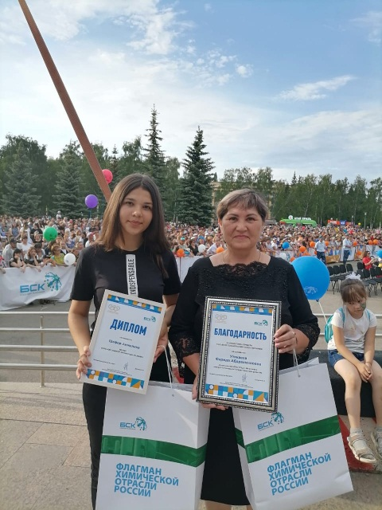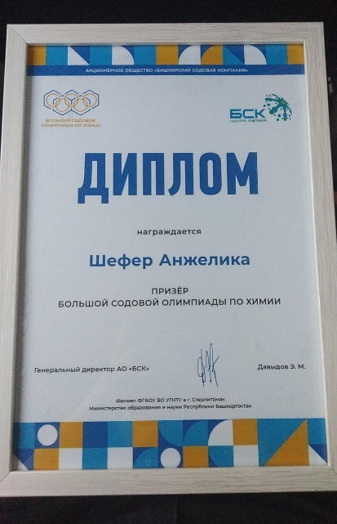

Наблюдается активное участие ребят в очных мероприятиях, их хорошая подготовка. Ребята проявляют большой интерес к мероприятиям экологической направленности, что подтверждает их многочисленное участие в слёте-конкурсе юных экологов, экологическом фестивале. В течение учебного года проведены экологические акции «Первоцвет», «Кормушка», «Скворец», «Чистые берега», «Зелёная Башкирия». Следует отметить, необходимость более активного участия обучающихся и учителей в конкурсах и мероприятиях не только районного, но и республиканского уровня.

Конкурсы профессионального мастерства

Наименование конкурса | Количество участников | Победители и призеры
Муниципальный дистанционный конкурс учебных кабинетов «Школьный кабинет – творческая лаборатория» | 18 работ из 9 школ | МОБУ СОШ с.Рощинский  МОБУ СОШ с. Васильевка  МОБУ СОШ с. Октябрьское  МОБУ СОШ с. Бельское  МОБУ СОШ с. Новофедоровское  МОБУ СОШ с. Николаевка им. П.П. Ушакова МОБУ СОШ д. Рязановка МОБУ СОШ с. Талалаевка МОБУ СОШ д. Константиноградовка
Муниципальный  фотоконкурс «Зеленая Башкирия» | 38 фоторабот из 10 школ | МОБУ СОШ с. Николаевка им. П.А. Ушакова  МОБУ СОШ с. Октябрьское  МОБУ СОШ с.Алатана  МОБУ СОШ с. Новофёдоровское  МОБУ СОШ с. Бельское  МОБУ СОШ д. Константиноградовка  МОБУ СОШ с. Большой Куганак  МОБУ СОШ с. Верние Услы  МОБУ ООШ с. Мариинский  Филиал д. Преображеновка МОБУ СОШ с. Николаевка им. П.А. Ушакова
Муниципальный конкурс методических разработок «Методическая копилка современного учителя: опыт, традиции, новаторство» | 38 педагогов из 18 школ | МОБУ СОШ с. Октябрьское  МОБУ СОШ с.Рощинский  МОБУ СОШ с. Ишпарсово  МОБУ СОШ д. Дергачевка  МОБУ СОШ с. Большой Куганак  МОБУ ООШ с. Мариинский  МОБУ СОШ д. Чуртан  МОБУ СОШ с. Тюрюшля  МОБУ СОШ с. Буриказганово  МОБУ СОШ д. Рязановка  МОБУ СОШ с. Верние Услы  МОБУ СОШ д. Константиноградовка  МОБУ СОШ с. Николаевка им. П.А. Ушакова  МОБУ СОШ с. Новофёдоровское  МОБУ СОШ с. Талачево  МОБУ СОШ с.Алатана  МОБУ СОШ с. Васильевка  МОБУ СОШ с. Покровка  МОБУ ДО ДДТ «Радуга»
Районный конкурс учебно-опытных участков среди ОУ района

С 18 по 26 января 2021 года прошел муниципальный конкурс «Педагог года-2021», в котором принял участие 1 учитель из нашего РМО – Архипова А.Ю. (МОБУ СОШ с. Новофедоровское). По итогам всех конкурсных этапов Анна Юрьевна стала лауреатом.

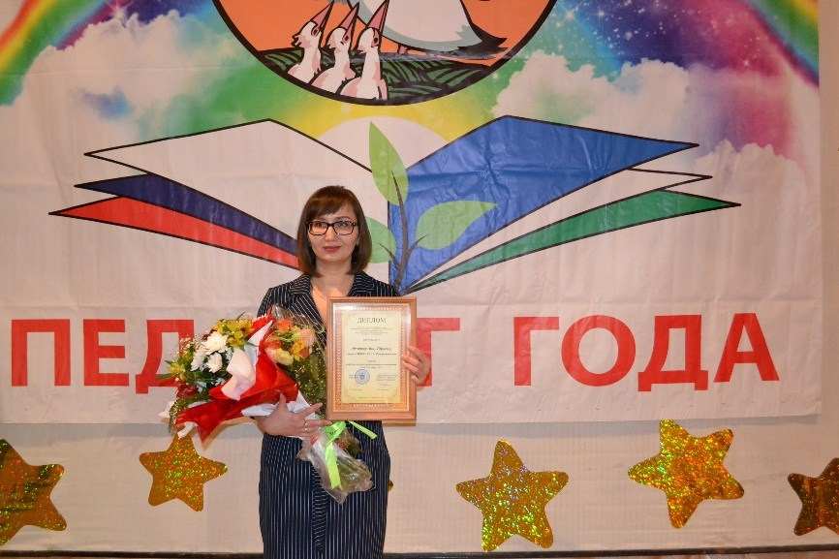

  - Общий рейтинг деятельности учителей биологии, химии Стерлитамакского района (на июнь 2021 года)

№ п/п | ФИО учителя | ОУ | Работа с одаренными детьми, баллы | Методи-ческая работа, баллы | Итого | Рейтинг
1 | Каримова Наталья Владимировна | с. Октябрьское | 79,5 | 226 | 305,5 | 1 место
2 | Утякаева Фарида Абдрахмановна | с. Николаевка им. П.А.Ушакова | 77,5 | 160 | 237,5 | 2 место
3 | Рамазанова Гульсияр Усмановна | с. Первомайское | 46,5 | 150 | 196,5 | 3 место
4 | Алибаева Светлана Фатхулловна | с. Рощинский | 82 | 95 | 177 | 4
5 | Малафеева Светлана Кузьминична | с. Покровка | 92 | 74 | 166 | 5
6 | Кутушева Айгуль Ильдусовна | с. Буриказганово | 47 | 108 | 155 | 6
7 | Петрова Татьяна Аркадьевна | д. Косяковка | 45,5 | 106 | 151,5 | 7
8 | Савельева Ольга Владимировна | с. Талалаевка | 23 | 118 | 141 | 8
9 | Хабибуллина Гульсима Даутовна | с. Наумовка | 74 | 56 | 130 | 9
10 | Кузьмина Людмила Алексеевна | с. Алатана | 27 | 94 | 121 | 10
11 | Зорова Ирина Сергеевна | с. Бельское | 64,5 | 56 | 120,5 | 11
12 | Ибрагимова Антонина Алексеевна | Ф-л д. Преображеновка МОБУ СОШ с. Николаевка | 0 | 120 | 120 | 12
13 | Перескокова Анастасия Николаевна | с. Большой Куганак | 4 | 90 | 94 | 13
14 | Максютова Минзиля Юлаевна | с. Новофедоровское | 16,5 | 74 | 90,5 | 14
15 | Рахимовой Винера Абдулловна | с. Талачево | 4 | 70 | 74 | 15
16 | Пурина Татьяна Николаевна | с. Наумовка | 36,5 | 35 | 71,5 | 16
17 | Романов Вячеслав Ильич | с. Ишпарсово | 16 | 50 | 66 | 17
18 | Архипова Анна Юрьевна | с. Новофедоровское | 10 | 48 | 58 | 18
19 | Яскина Ирина Ивановна | д. Константиногра-довка | 7 | 25 | 32 | 19
20 | Коваленко Ольга АВлександровна | МОБУ СОШ д. Золотоношка | 21 | 10 | 31 | 20
21 | Тявина Галина Давыдовна | с. Тюрюшля | 4 | 20 | 24 | 21
22 | Фаттахова Радмила Рустамовна | с. Новая Отрадовка | 18,5 | 0 | 18,5 | 22

Активное участие в жизни РМО учителей биологии, химии в 2020-2021 учебном году приняли учителя: Рамазанова Г.У., Коваленко О.А., Архипова А.Ю., Каримова Н.В., Кутушева А.И., Утякаева Ф.А.

- Выводы

В ходе анализа педагогической деятельности педагогов районного методического объединения учителей биологии, химии были выделены следующие положительные результаты:
1. Проведена успешная аттестация учителя на высшую категорию.
2. Понизилось количество участников в конкурсах профессионального мастерства, НПК.
3. Наблюдается активное участие в очном слёте-конкурсе экологов, конкурсе-игре «Что? Где? Когда?».
В работе учителей нашего РМО выявлены следующие проблемы:
- Низкий уровень активности отдельных учителей, их слабое стремление к профессиональному росту.
- Слабо поставлена работа по подготовке ребят к олимпиадам, по проведению с ними научно-исследовательской деятельности.
- Низкое участие в республиканских конкурсах.
Исходя из вышеизложенного анализа перед районным методическим объединением на новый учебный год стоят следующие задачи:
- продолжить работу по выявлению и распространению положительного опыта творчески работающих учителей;
- способствовать практической реализации в профессиональной деятельности педагогов современных образовательных технологий и методик;
- направить деятельность учителей на поиск новых форм и методов целенаправленной работы с одаренными детьми, своевременное выявление и оказание поддержки обучающимся, проявляющим повышенный интерес к изучению предмета;
- оказывать методическую поддержку профессиональному становлению молодых учителей;
- активизировать работу учителей из школ д. Рязановка, д. Константиноградовка, с. Тюрюшля, с. Новая Отрадовка, д. Дергачевка.
- активизировать участие учителей и обучающихся в очных региональных конференциях, конкурсах и олимпиадах.

Методист Исхакова Р.У.
Руководитель РМО учителей биологии, химии Каримова Н.В.

